Datum: 2026-03-17

Viktigt Säkerhetsmeddelande

DIVERSE ANDINGSBALLONGER

Till all berörd personal, verksamhetschefer och användare av ovan nämnda produkter.

Kontaktuppgifter till lokal representant (namn, e-mail, telefon, adress etc.)*

Eva-Karin Bergman
Supply Chain Manager
Intersurgical AB
Kistagången 20B, 164 40 Kista Sverige

Email: eva-karin.bergman@intersurgical.se
Tel. 08-514 306 00

Viktigt Säkerhetsmeddelande

DIVERSE ANDINGSBALLONGER

Riskbeskrivning genom FSN

- Information om berörda enheter*
1. | - Typ av enhet(er)*
1. | Diverse Andningsballomger
1. | - Marknadsfört namn
1. | - 7150000 - ANDNINGSBALLONG, BARN 280ML BLÅSA, PRV 40cmH20, STL 1 MASK  - 7151000 - ANDNINGSBALLONG PAED 550ML BAG PRV 40cm H20, STL 3 MASK  - 7151001 - ANDNINGSBALLONG PAED 550ML BAG PRV 40CM H2O STL 3 MASK  - 7151006 - ANDNINGSBALLONG PAED 550ML PRV 40CM H20 JUSTERB PEEP ST 3 MSK  - 7152000 - ANDNINGSBALLONG, VUXEN, 1.5LTR BLÅSA, STL 5 MASK  - 7152003 - ANDNINGSBALLONG, MINDREVUXEN/PAED 1L BLÅSA STL 3 & 5 MASK  - 7152005 - ANDNINGSBALLONG, VUXEN 1.5L BLÅSA JUSTERB PEEP VENTIL STL 5 MASK  - 7152060 - ANDNINGSBALLONG, VUXEN 1.5L BLÅSA PRV 60cmH2O STL 5 MASK  - 7152507 - ANDNINGSBALLONG, VUXEN (1.5L BLÅSA)M AVTAGB BLÅSA  - 7153000 - ANDNINGSBALLONG, MINDRE VUXEN/PAED 1LTR BLÅSA PRV 40cmH20 STL 4 MASK  - 7153006 - ANDNINGSBALLONG, MINDRE VUXEN /PAED 1L BLÅSA PRV 40CM H20 ADJ PEEP  - 7153502 - ANDNINGSBALLONG, VUXEN/PAED 1L BLÅSA PRV 40cm (använd i 7152003)  - 7153506 - ANDNINGSBALLONG, MINDRE VUXEN(1L BLÅSA) M AVTAGB. BLÅSA O2  - 7154000 – ANDNINGSBALLONG, PAEDIATRIC, 550ML BLÅSA PRV 40cmH20 ST 1 MSK  - 7155000 - ANDNINGSBALLONG, BARN 280ML BLÅSA PRV 40CM H20 STL 1 MASK  - 7156000 - ANDNINGSBALLONG, PAED 550ML BLÅSA PRV 40cm H20 STL 1 MASK
1. | - Unique Device Identifier(s) (UDI-DI)
1. | - 7150000 - 5030267073238  - 7151000 – 5030267073245  - 7151001 – 5030267111657  - 7151006 (använd komponent ref 7156500) - 5030267104468  - 7152000 – 5030267073252  - 7152003 (använd komponent ref 7153502) – 5030267080915  - 7152005 (använd komponent ref 7152504) - 5030267102259  - 7152060 – 5030267110322  - 7152507 - 5030267153329  - 7153000 – 5030267073276  - 7153006 – 5030267104482  - 7153506 – 5030267153343  - 7154000 – 5030267073283  - 7155000 - 5030267073290  - 7156000 – 5030267073306
 | - Primär klinisk användning av enheten(-erna)*
 | Användning av det manuella ventilationssystemet är avsett för understöd via manuell ventilering och upprätthållande av lungfunktion.
1. | - Modell på enheten/artikelnummer*  7150000  7151000  7151001  7151006  7152000  7152003  7152005  7152060  7152507  7153000  7153006  7153502  7153506  7154000  7155000  7156000
1. | - Software version
1. | N/A
1. | - Berörda serie- eller LOT-nummer:  Samtliga LOT-nummer med utgångsdatum inom urvalet 2026-02 till och med 2030-02, som anges på produktetiketten och visas på bild nedan:  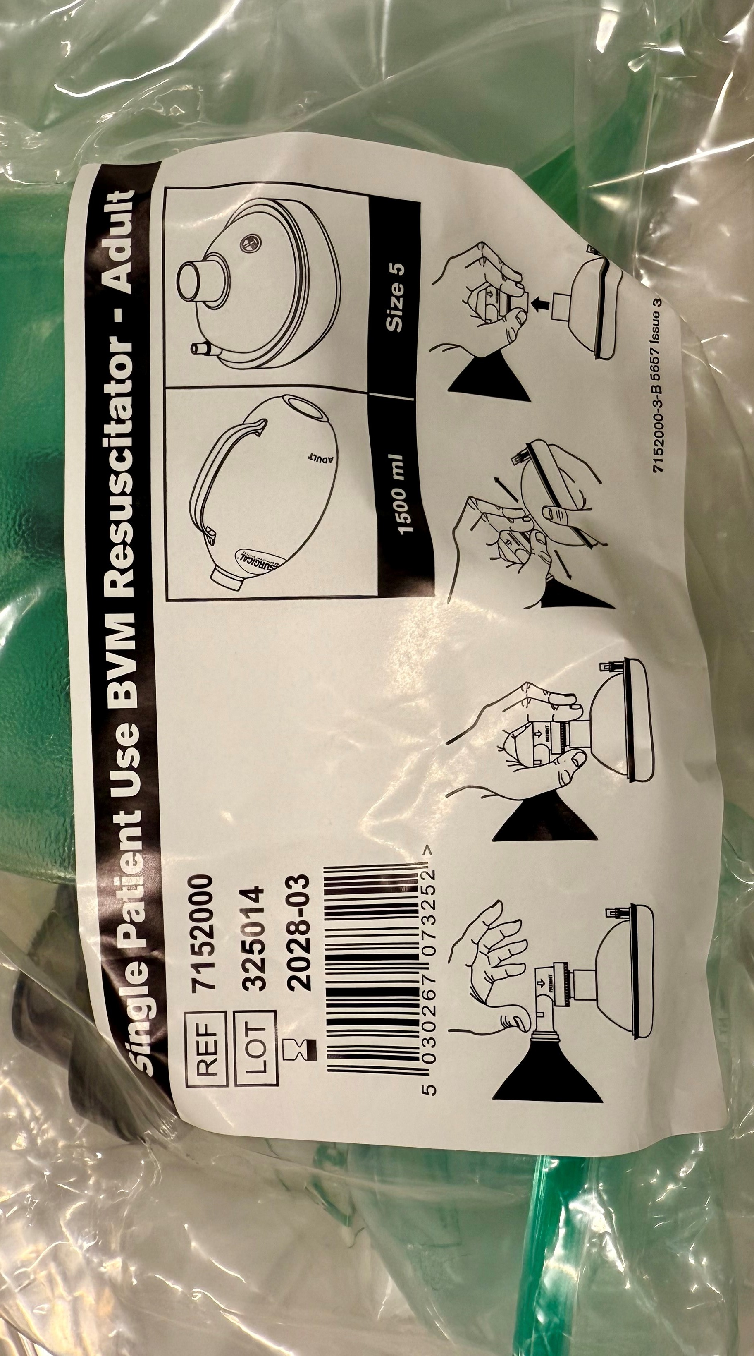
1. | - Relaterade enheter
1. | N/A.

- Orsak till korrigerande säkerhetsåtgärd (FSCA)*
2. | - Beskrivning av produktproblemet*
2. | Några enheter har identifierats som saknar en av de två ventilerna på baksidan av andningsballongen vid kontroll före användning, placering enligt nedan.  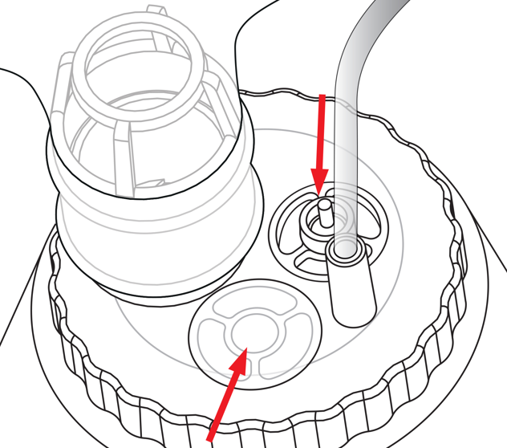  Sedan originalsäkerhetsmeddelandet FSN 484380 skickades ut i april 2025 har vi erhållit ytterligare rapporter om problem med senare LOT-nummer. Vi skickar därför åter igen ut säkerhetsmeddelandet för att inkludera ett större urval av potentiellt berörda artiklar.
2. | - Fara som lett till FSCA*
2. | Om andningsballongen har levererats utan en av ventilerna som kontrollerar införsel av rumsluft, vilket medför utspädning av syrgaskoncentration och reduktion av levererat FiO2.  Detta har inte någon påverkan på möjligheten att förse patient med adekvat ventilation, men har påverkan på möjligheten att förse patient med högre syrgaskoncentrationer som finns beskrivna i detalj i bruksanvisningen (IFUn). Detta kan ha en negativ påverkan på det kliniska resultatet under HLR.
2. | 3. Sannolikhet att problem uppstår
2. | Även om det finns en 100%-ig möjlighet att de enheter som nämns i FSN är berörda, har vår undersökning och utvärdering av tillgänglig information estimerat sannolikheten till felfrekvens att vara 0.01% till 0.001% (1 på 10 000 till 1 på 100 000 produkter).
2. | - Förutspådd risk för patienter/användare
2. | Riskerna associerade med det identifierade felet har analyserats, även om sannolikheten av en sådan förekomst är låg, anser vi att det är viktigt att informera i detta ärende omedelbart för att ytterligare minska risken att någon patientskada uppstår.
2. | - Ytterligare information för att hjälpa till att karaktärisera problemet
2. | N/A
2. | - Bakgrund till ärendet
2. | Enligt kundrapport från marknaden och efterföljande noggrann inspektion och analys av internt lager har vi identifierat några produkter som har levererats utan en av ventilera på baksidan av andningsballongen.
2. | - Övrig information relevant för FSCA  N/A
 | - Typ av åtgärd för att mildra risk*
3. | - Åtgärd att vidta för användaren*  ☒ Identifiera enheten ☒ Spärra enheten ☐ Returnera enheten ☐ Kassera  ☐ On-site device modification/inspection  ☐ Följ patientstyrningsrekommendationer  ☒ Notera justering/förtydligande i bruksanvisning (IFU)  ☒ Övrigt ☐ Ingen  Vänligen distribuera detta säkerhetsmeddelande till alla potentiella användare av andningsballonger som listas ovan inom er verksamhet. Detta för att de ska bli medvetna om det potentiella problemet och kunna utföra följande åtgärder.  1. Identifiera alla potentiellt påverkade produkter av de berörda artiklarna och LOT-nummer som anges ovan.  2. Samtliga användare måste genomföra en noggrann visuell kontroll före användning av produkter och LOT-nummer som anges ovan, för att bekräfta att båda envägsventilerna finns.  3. Säkra och kassera eller returnera samtliga identifierade produkter till distributören omedelbart.  Vänligen notera: Detta är inte någon produktåterkallelse.  Fyll i och returnera svarsformuläret som tillhandahålls till giedriusb@intersurgical.lt eller e-postadress till lokal representant för att bekräfta mottagandet av detta meddelande och för att bekräfta vilka åtgärder som har vidtagits  Fortsätt att rapportera alla biverkningar som involverar denna produkt till Intersurgical.
3. | - När ska åtgärden vara genomförd? | Omedelbart efter mottagandet av detta FSN, och medvetenheten om detta FSN bör vara pågående tills alla potentiellt påverkade lager listade i detta FSN har förbrukats.
3. | - Särskilda fastställanden: N/A  Rekommenderas uppföljning av patienter eller genomgång av patients tidigare resultat?  N/A.
3. | - Krävs kundsvar? *  (Om ja, formulär bifogas med specifikation om deadline för svarsdatum) |  | Ja
3. | - Åtgärd som genomförs av tillverkaren  ☐ Borttaganade av artikel ☐ Modifiering/inspektion på plats  ☐ Uppgradering av mjukvara ☐ IFU eller ändring av etikettering  ☒ Övrigt ☐ Ingen  Vi har implementerat korrigerande åtgärder i tillverkningsprocessen för att eliminera detta problem vid framtida försörjning.
3 | - När ska åtgärden vara genomförd? | Så snart som möjligt efter mottagande av FSN
3. | - Krävs att FSN ska kommuniceras till patient/användare |  | Nej
3 | - Om ja, har tillverkaren tillhandahållit ytterligare information lämplig för patientsidan/användarna i ett informationsbrev/-blad?
3 | N/A

 | - Generell Information*
4. | - Vid uppdaterad FSN, referensnummer och datum för tidigare FSN | Ny – Rådgivande meddelande
4. | - Vid uppdaterad FSN, referensnummer och datum för tidigare FSN | N/A
 | - Vid uppdaterad FSN, sammanfattad ny information följer här: | N/A
4. | - Ytterligare anvisning eller information som redan förväntas i uppföljande FSN? * | N/A
4 | - Om uppföljnings-FSN förväntas, vad förväntas då de ytterligare anvisningarna relatera till:
4 | N/A
4 | - Planerat tidsschema för uppföljnings FSN | N/A
4. | - Information om tillverkaren  (För kontaktinformation till lokal representant refereras till sida 1 i denna FSN)
4. | - Företagsnamn | Intersurgical Ltd.
4. | - Adress | Crane House, Molly Millars Lane, Wokingham, Berkshire, RG41 2RZ
4. | - Hemsida | https://www.intersurgical.com/
4. | - Läkemedelsverket I ert land har informerats om denna kommunikation till kunderna. *
4. | - Lista på bilagor/appendix: | Customer Reply Form
4. | - Namn/Signatur | Ivan Seniut, Group Quality and Regulatory Affairs Director, Intersurgical
 | Transmission of this Field Safety Notice
Spridning av detta säkerhetsmeddelande:
Detta meddelande skall vidarebefordras till alla inom er organisation som behöver kännedom om dessa potentiellt berörda produkter eller till den enhet dit produkterna kan ha levererats. (som lämpar sig)

Vidarebefordra detta meddelande till andra organisationer som denna åtgärd kan påverka. (som lämpar sig)

Vänligen säkerställ kännedom om detta säkerhetsmeddelande och att åtgärd utförs under vederbörlig tid för att åtgärden skall kunna genomföras på ett effektivt sätt.

Vänligen rapportera alla incidenter relaterade till tillverkaren, distributören, eller den lokala representanten och läkemedelsverket om det anses lämpligt, då detta kräver viktig feedback.

Notering: Fält markerade med * är nödvändiga för alla FSNs. Övriga är frivilliga.

